第五章 物体的运动 检测题
（时间：45分钟 满分：100分）
一、选择题（每题3分，共36分）
1.某同学坐在行驶的列车内，若说他是静止的，则所选择的参照物是（ ）
Ａ．铁轨 Ｂ．在车内走动的乘务员
Ｃ．车窗 Ｄ．路边的树
2.汽车在平直公路上匀速行驶，下面四个图象（图1）中能正确表示汽车速度与时间关系的是（ ）

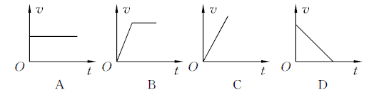
图1
3.如果一个物体做匀速直线运动，４ｓ内通过２０ｍ的路程，那么它前２ｓ内的速度是（ ）
Ａ．２０ｍ／ｓ Ｂ．１０ｍ／ｓ
Ｃ．５ｍ／ｓ Ｄ．无法确定
4.地球同步卫星定点在赤道上空某一位置，对于这一现象，下列说法正确的是（ ）
Ａ．同步卫星定点于赤道上空，是以太阳作为参照物的
Ｂ．同步卫星定点于赤道上空，是以地球作为参照物的
Ｃ．如果在同步卫星上观看地球，则地球在转动
Ｄ．如果在同步卫星上观看太阳，则太阳是静止的
5.下列估测中，最接近实际的是（ ）
Ａ．作业纸每张厚２ mm
Ｂ．学生用文具盒长24 cm
Ｃ．姚明身高2.80 ｍ
Ｄ．你正在用的课桌高26.8 cm
6.一位女士由于驾车超速而被警察拦住，警察走过来对她说：“太太，您刚才的车速是６０千米每小时！”这位女士反驳说：“不可能的！我才开了７分钟，还不到一个小时，怎么可能走了６０千米呢？”从以上对话可知，这位女士没有理解下面哪个科学概念（ ）
Ａ．速度 Ｂ．时间 Ｃ．路程 Ｄ．质量
7.下列有关误差的说法中，正确的是（ ）
Ａ．多次测量取平均值可以减小误差
Ｂ．误差就是测量中产生的错误
Ｃ．只要认真测量，就可以避免误差
Ｄ．选用精密的测量仪器可以消除误差
8.四位同学分别用一把分度值为１ｍｍ 的刻度尺，先后测量物理课本的长度，下列测量结果中，记录正确的是（ ）
Ａ.25.82 cm Ｂ.25.382 dm
Ｃ.25.81 Ｄ.25.816 cm
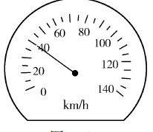
9.做匀速直线运动的甲、乙两辆汽车的运动时间之比是４∶３，通过的路程之比是６∶５，则两汽车的运动速度之比是（ ）
Ａ．３∶２ Ｂ．５∶３ Ｃ．５∶８ Ｄ．９∶１０
10.洛溪桥全长1916 ｍ，正桥全长480 ｍ，一辆汽车匀速通过正 桥时，车上速度表如图2所示，汽车通过正桥所用的时间为（ ）
Ａ.172.4ｓ Ｂ.47.9ｓ
Ｃ.43.2ｓ Ｄ.12ｓ
图2
11.小明为了给窗子配上一块玻璃。在以下的测量工具中，你认为选用
哪种工具来测窗框的尺寸最合理（ ）
Ａ.分度值是１ｍｍ，长度是２０ｃｍ的学生用尺
Ｂ.分度值是１ｃｍ，长度是１５ｍ的皮卷尺
Ｃ.分度值是１ｍｍ，长度是２ｍ的钢卷尺
Ｄ.游标卡尺
12.安装窗户玻璃和窗帘时，选用合适的刻度尺的分度值分别应该是（ ）
Ａ.mm，mm Ｂ.cm，cm
Ｃ.mm，cm Ｄ.cm，cm
二、填空题（每空1分，共17分）
13.太湖景区风光优美，小王和同学坐在行驶的游艇上浏览太湖，若以游艇为参照物，小王是_______的；若以太湖大桥为参照物，小王是_______的。
14.2008年１月１日，常州市快速公交一号线正式开通运行。快速公交一号线全程24 km，北起新北公交中心站，南至武进公交中心站，全程运行时间为40 min，快速公交车行驶的平均速度是_______km/h。
15.杭州湾跨海大桥全长36 km，风景优美。爸爸驾车带小明去感受大桥的风采，如果小车以72 km/h的速度匀速通过大桥，所需的时间是_______ｈ。爸爸问小明：“为什么我看到桥两边的路灯都往后退呢？”小明说：“这是因为你选择了_______为参照物。”
16.小明在体育毕业考试中，50ｍ跑的成绩是8.0ｓ，他跑步的平均速度是_______；在４×100 ｍ接力赛中，为保证交接棒顺利进行，交接棒时两运动员要尽可能做到_______。
17.甲、乙两辆汽车都做匀速直线运动，其路程ｓ随时间ｔ 变化的图象如图3所示。从图象可知，_______车的速度大；５ｓ内乙车通过的路程是_______ｍ。
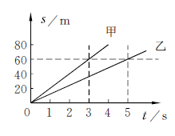
图3
18.双休日自驾车外出郊游，在行驶的过程中，善于观察的小唐同学看到汽车上有一个显示速度和路程的表盘，示数如图4甲所示，则汽车此时行驶的速度为_______；该车匀速行驶了一段时间后，表盘示数变为图乙所示，那么这段时间为_______ｈ。
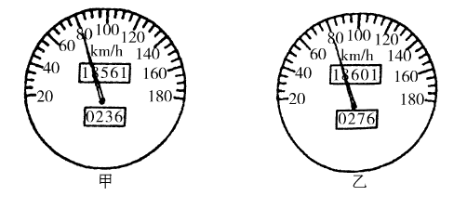
图4
19.小明乘坐的汽车在某公路上做匀速直线运动。下表是小明记录的汽车运行各时刻及对应公路旁路碑的里程数。
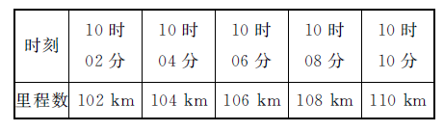
从表中数据可知，汽车的速度是_______ｋｍ／ｈ，合_______ｍ／ｓ（保留小数点后一小数）。在10时05 分，公路旁路碑的里程数应是_______ｋｍ。
20.在火车站，通常可见到列车运行时刻表．从其中Ｔ14次列车时刻表可知，列车从蚌埠到济南区间段运行所经历的时间为_______ｈ_______ｍｉｎ，在此过程中的平均速度约为_______ｋｍ／ｈ（结果取整数）。
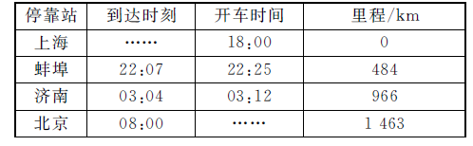
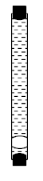
三、实验探究、简答题（每题8分，共24分）
21.如图5所示，在“研究充水玻璃管中气泡的运动规律”实验中：
(1)气泡上升过程中，若以气泡为参照物，玻璃管口的塞子是_______（选填“运动”或“静止”）的；
(2)若测得气泡从管子的底端运动到顶端的路程为56 cm，所用的时间为7ｓ， 则在这个过程中气泡的平均速度为_______m/s；
(3)为了判断气泡是否做匀速直线运动，需要测量气泡运动的路程和时间，为 便于测量，应使气泡在管内运动得较_______（选填“快”或“慢”）。
图5

22.沿长廊AB 方向铺有30块完整的相同的正方形地砖，如图6甲。
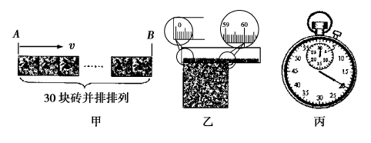
图6

（１）小明用的最小分度值是１ｍｍ 的尺测量其中一块地砖长度如图乙所示，则每块地砖的长度是_______ｍ。
（２）小明用停表测量自己从长廊的Ａ 端走到Ｂ 端所用的时间，停表的读数如图丙所示，他所用的时间是_______ｓ。
（３）根据速度、路程和时间的关系ｖ＝_______，算出小明的步行速度为_______ｍ／ｓ。

23. 测出你自己走路时的平均速度
（１）需要用哪些器材？

（２）写出实验步骤，说明要测量的物理量。

四、计算题（24题12分，25题11分，共23分）
24.在一次工程爆炸中，工人用一条１ｍ 长的导火索来引爆炸药，导火索燃烧的速度为
0.5 cm/s，引爆员点着火后，以４m/s的速度跑开，他能不能在爆炸前跑到 600 ｍ之外的安全区？（至少用两种解法）

25.某船在静水中航速为36 km/h，船在河中逆流而上，经过一座桥时，船上的一只木箱不慎被碰落水中，经过两分钟，船上的人才发现，立即调转船头追赶，在距桥 600 ｍ 处追上木箱，则水的流速是多少？

本文为《中学教材全解》配套习题，提供给老师和学生无偿使用。是原创产品，若转载做他用，请联系编者。编者电话：0536-2223391。
第五章 物体的运动 检测题参考答案
1. Ｃ 解析：这位同学相对于铁轨、在车内走动的乘务员、路边的树位置都是变化的，即相对于它们都是运动的；若选车窗为参照物，他相对于车窗的位置没有发生变化，他是静止的。
2. Ａ 解析：做匀速直线运动的物体，其速度是不变的，表现在图象上就是一段平行于时间轴的直线，故Ａ正确。
3. Ｃ 解析：匀速直线运动的速度是不变的，即各个时段的速度都相等，故速度ｖ＝ ＝
５ m/s。
4. Ｂ 解析：地球同步卫星是相对地球来说的，卫星始终在地球上空的某一个位置，随同地球一起转动，相对于地球是静止的，故答案为Ｂ。
5. Ｂ 解析：作业纸的厚度约８０μｍ，而２ mm＝2000 μｍ；学生用文具盒是我们熟悉的，约为20 cm；姚明为公众人物，其身高达不到2.80 ｍ；估测一下所用的课桌可知26.8 ｃｍ 是不符合实际情况的。
6. Ａ 解析：本题所考查知识点是对速度概念的理解；这位女士的错误主要是对速度知识及单位的含义不理解。速度是“６０ｋｍ／ｈ”并不意味着只有跑了１ｈ才能有这个速度。
7. Ａ 解析：误差只能减小，不能避免或消除。
8. Ａ 解析：在长度测量中，读数时应估读到分度值的下一位，故测量结果的倒数第二位应对应着刻度尺的分度值，故Ａ 正确，Ｂ、Ｄ错，而Ｃ记录结果无单位，故Ｃ错。
9. Ｄ 解析：由公式ｖ＝知，速度之比=＝9:10。
10. Ｃ 解析：通过正桥所用时间ｔ＝＝43.2 s。
11. Ｃ 解析：刻度尺的测量要根据实际需要来确定，窗户上玻璃的尺寸精确到ｍｍ 就够了，而Ａ中刻度尺的量程太小了，Ｂ中分度值过大，Ｄ中分度值太小，且量程也小，故选Ｃ。
12. Ｃ 解析：选择测量工具一方面要根据实际需要选择合适的量程，另一方面要根据需要选择合适的分度值．安装玻璃时需要精确到毫米，而安装窗帘时，精确到厘米就可以了。
13. 静止 运动 解析：小王和同学在游艇上，以游艇为参照物，他们的位置没有发生变化，是静止的；若以太湖桥为参照物他们的位置发生变化，是运动的。
14. ３６ 解析：平均速度ｖ＝==36 km/h。
15. (1)0.5 (2)小车或自己（其他合理的答案也可）
解析：已知桥的长度和行车时间，根据速度公式ｖ＝可得：t＝＝ ＝0.5 ｈ；路灯向后走，路灯相对于地面是静止的，只有相对于小车（或小车里面的人、物体）位置才会发生运动，因此是以小车（或车内乘客等）为参照物是运动的。
16. 6.25 m/s 相对静止（跑的方向和速度相同）
解析：小明跑步的平均速度ｖ＝==6.25 m/s；接力赛中，为保证交接棒顺利进行，交接棒的两运动员要尽可能做到以相同速度、向同一方向运动，即做到相对静止。
17. 甲 ６0 解析：根据图象可知，甲、乙两车运动相同路程时，甲所用时间短，所以甲的速度大；又由图象还可以看出，５ｓ内乙车通过的路程是６０ｍ。
18. 80 km/h 105 解析：通过对表盘的观察，可知速度的单位为ｋｍ／ｈ，此时速度的指针位于８０即８０km/h，从表盘上的里程表可知此段时间内，所行驶的路程为ｓ＝
13601 ｋｍ－13561ｋｍ＝４０ｋｍ，根据速度公式变形式ｖ＝可得ｔ＝0.5ｈ。
19. 60 16.7 0.5 解析：从表中数据可以看出，汽车每运动2 min，汽车行驶的路程为
2 km，故汽车的速度ｖ＝==60 km/h=16.7 m/s；由此可知汽车运行１min行驶的路程为１km，故在１０时０５分，路碑的里程数为104 km + 1 km=105 km。
20. 4 39 104 解析：由表可知：蚌埠至济南的铁路里程为ｓ＝９６６ｋｍ－４８４ｋｍ＝４８２ｋｍ，Ｔ１４次列车２２：2５从蚌埠出发，０３：０４到达济南，全程共用时间ｔ＝４ｈ４９ｍｉｎ，则全程中的平均速度ｖ＝ ＝。
21. 运动 0.08 慢 解析：以气泡为参照物，塞子相对气泡有位置的变化，故塞子是运动的；气泡的平均速度ｖ＝＝=0.08 m/s,为便于测量，应使气泡在管内运动得较慢。
22. (1)0.6000 (2)20 (3) 0.9 解析：用刻度尺测量长度，在读取数值时，要求估读到分度值的下一位。已知刻度尺的分度值是1 mm，测量的起始刻度是零刻度线，物体末端对应的刻度线为60.00 cm，所以物体的长度为60.00 cm，即0.6000 m。而停表的读数恰好为20ｓ，故小明的步行速度ｖ＝=＝。
23. (1)米尺、停表。(2)用米尺测出自己走路的步幅长度ｓ，用停表记录正常行走１００步的时间ｔ，则自己走路的平均速度ｖ＝。
24. 解法一：导火索燃尽前所用的时间：==200 ,这段时间引爆员能跑出的距离：==４ｍ／ｓ×２００ｓ＝８００ｍ，因８００ｍ＞６００ｍ，则引爆员能跑到安全区。
解法二：引爆员跑到６００ｍ外安全区所用的时间：==150 s，导火索燃尽前所用的时间：＝２００ｓ，因＞，则引爆员能跑到安全区。
25. 解：以河水为参照物，河水静止，水箱落入水中保持静止状态，船逆流和顺流时相对于河水的速度都为。因此，船追赶木箱的时间和自木箱落水到发觉的时间相等，即等于２min＝120ｓ，木箱落水漂流时间为120ｓ＋120ｓ＝240ｓ，漂流距离为600 ｍ，
故木箱漂流速度即水的流速：＝ ＝ ＝2.5 m/s。
本文为《中学教材全解》配套习题，提供给老师和学生无偿使用。是原创产品，若转载做他用，请联系编者。编者电话：0536-2223391。

